Relatório Evidências

Cadastro de dízimo e ofertas

Na tela preencher o campos obrigatórios valo selecionar o campo oferta, clicar em mês/ ano e clicar em registrar
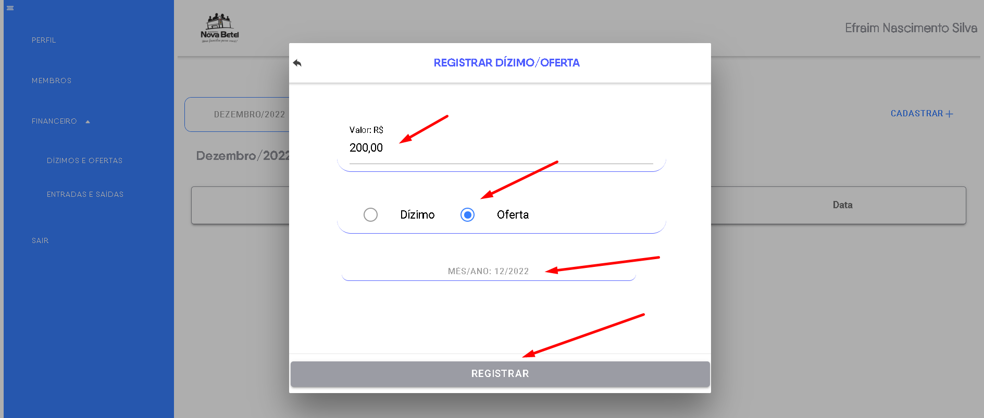
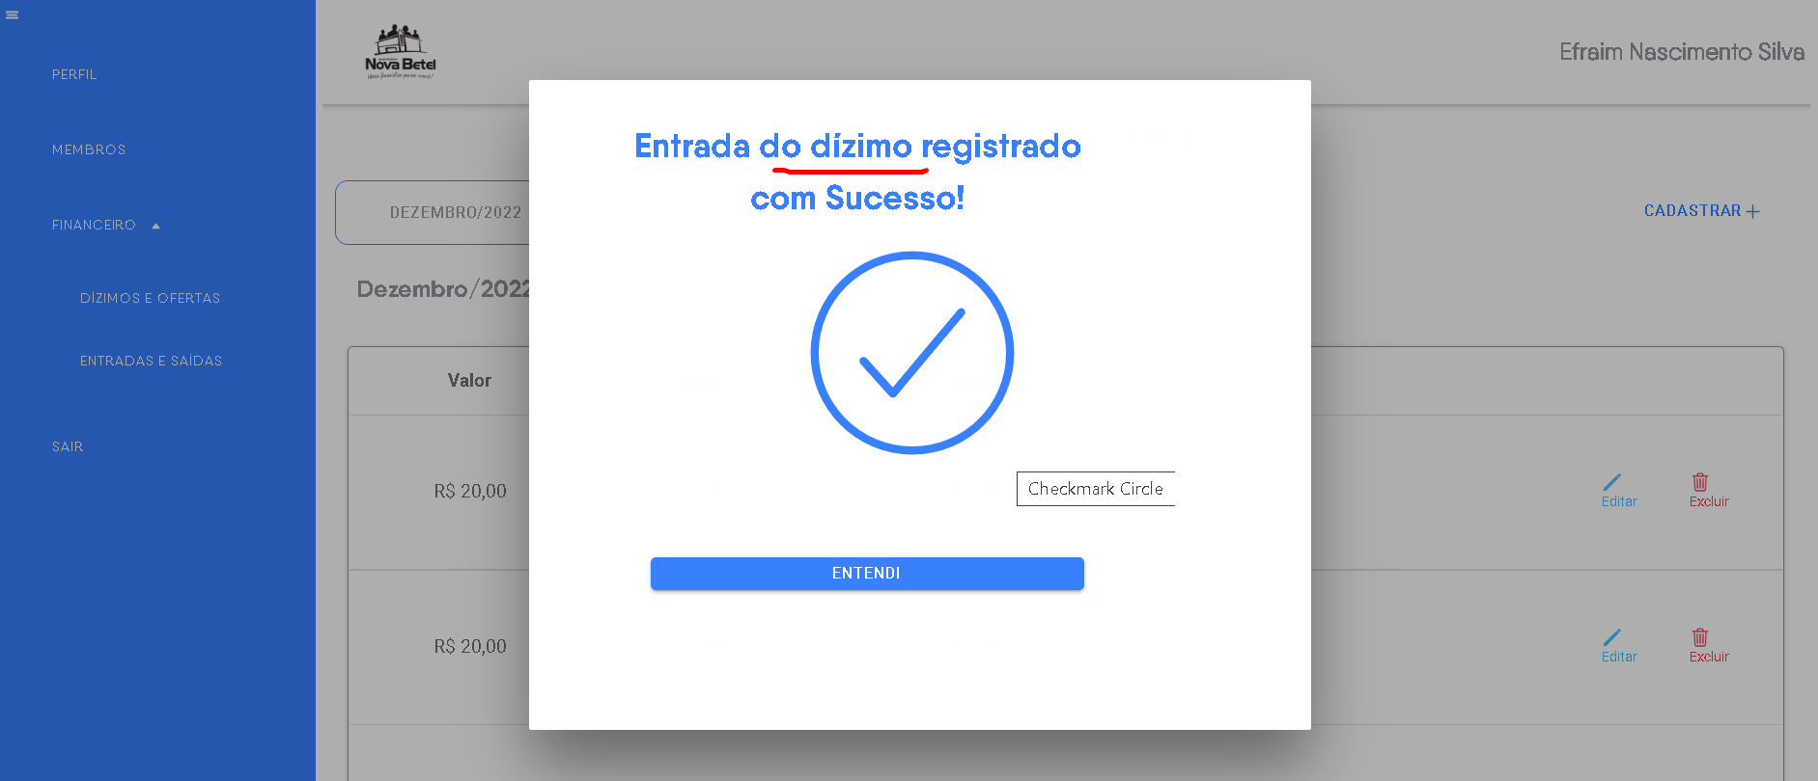

Erro de mensagem: A mensagem correta seria “Entrada da oferta registrada com sucesso! “ OBS:Esse erro não foi corrigido.

Cadastro de entradas e saídas
Na tela preencher campos obrigatórios valor, dia, mês/ano, selecionar campo “tipo”, selecionar campo “entrada“ escrever no campo descrição e clicar em alterar.
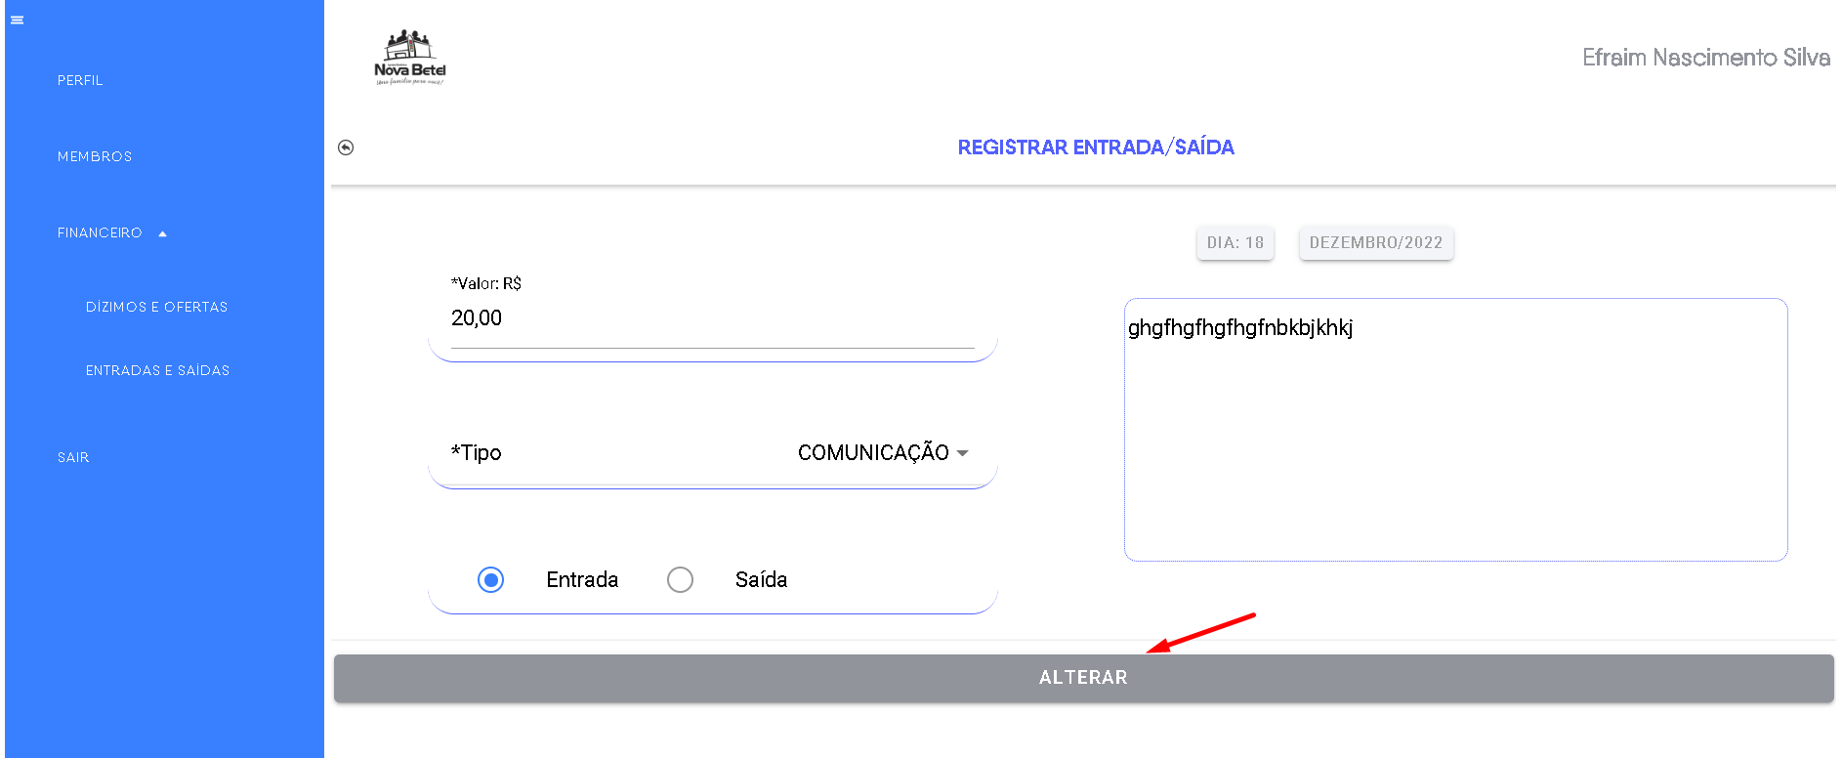
Erro: a opção deveria ser “registrar “
Clicar em Entendi
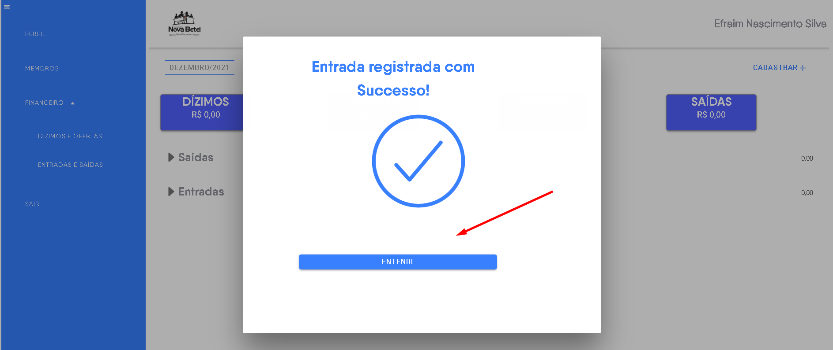
Próxima tela
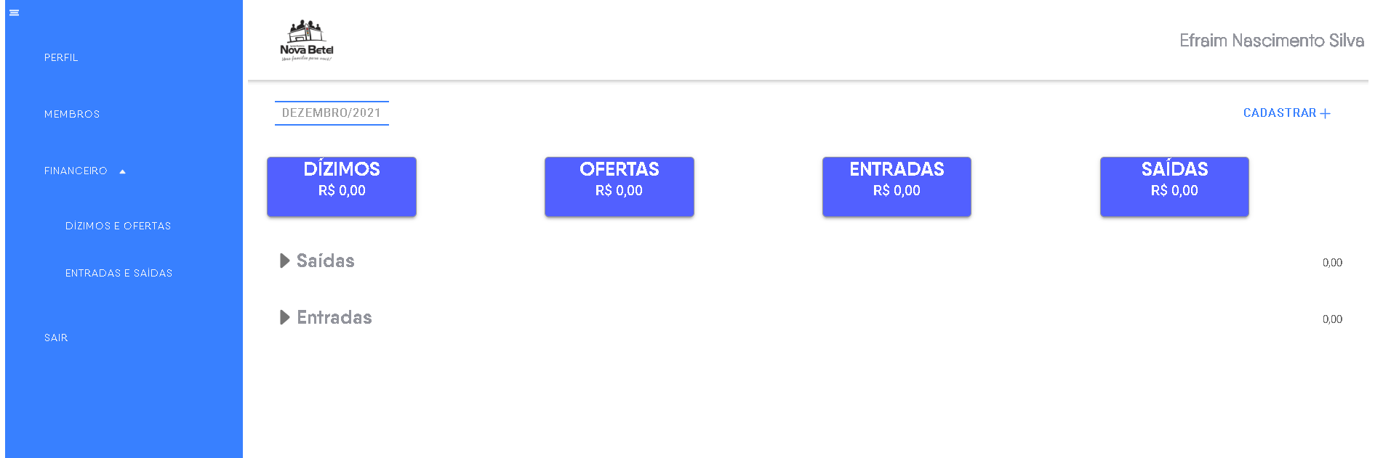
Erro: A aplicação não está registrando a entrada e a saída também não está mostrando os valores de dízimos e ofertas cadastrados.

